HÓHELYZET

Az elmúlt napon tavaszias, de a reggeli órákban még téliesen hideg idő volt vízgyűjtők nagyobb részét kitevő 3-600 méter magasságú területein. Csapadék sehol sem hullott, így nap közben csak kis mértékű volt az olvadás, számottevően nem csökkentve a hóvíz mennyiségét és az árhullámok vízutánpótlását.
Ma reggelre a vízgyűjtőkön is fagypont alá süllyedt a hőmérséklet. A vastagabb hóval borított hegyvidéki területeken továbbra is előfordultak -10 C fokhoz közeli minimumok.
A Rába és a kisebb Alpok-aljai vízfolyások heves áradása a lehulló csapadék és a közép-magas részekig terjedő leolvadásának eredménye volt. Ezért ezek vízgyűjtőin jelentősen megcsappant a hóban tárolt vízkészlet mennyisége. A Hernád vízrendszerét sem a korábbi csapadék, sem a leolvadás nem érintette lényegesen, így az eddig valaha mért legmagasabb mért érték fölötti hómennyiséggel még mindig számolni kell.
A Sajó vízgyűjtőterületein az elmúlt napokban kis mértékben csökkent a hóban tárolt vízkészlet, de még mindig az átlagos felett van.
A Duna Pozsonyig terjedő vízgyűjtőjén az olvadás miatt az időszaki maximum alá csökkent a hómennyiség.
A Dráva vízgyűjtőjén továbbra is az elmúlt két évtized legnagyobb hómennyisége gyűlt össze, s várhatóan ez a helyzet tartósan megmarad.

A következő ábra a Duna-vízgyűjtő hóvízegyenérték eloszlását mutatja be:
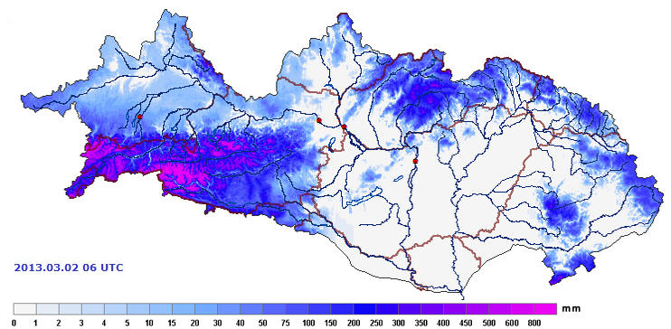

JELENLEGI ÉS A VÁRHATÓ HIDROLÓGIAI HELYZET
Jelenleg 549 km töltésen van árvízvédelmi készültség az országban, ebből 331 km I. fokú (Zagyva, Sajó, Mura, Marcal, Takta, Rába felső szakasz), 66,7 km II. fokú (Zala, Rába alsó szakasz), 151,3 km III. fokú (Rába alsó és középső szakasz)
A Rábán kialakuló árhullám a tegnapi ragyogóhídi 398 cm-es tetőzést követően Vágnál ma éjjel tetőzött 408 cm-es vízállással. Ma reggel 7 órakor Ragyogóhídnál 324 cm-t, Vágnál 398 cm-t, Árpásnál 475 cm-t mértek. Az Országos Vízjelző Szolgálat ma kora reggeli számításai szerint a Rábán Vágig folytatódik az apadás. Az Észak-Dunántúli Vízügyi Igazgatóság szakembereivel egyeztetve a Rába alsóbb szelvényeiben Árpásnál a III. fokú készültségi szintek fölötti tetőzés várható ma, a kora délutáni órákban. Lejjebb Győrnél I. fok alatti tetőzés várható.
BELVÍZ
A belvízi elöntés nagysága országosan 13 900 ha (Fertő-Hanság, Kis-Balaton belvízvédelmi rendszer, Felső-szabolcsi belvízvédelmi rendszer, Bodrogköz), 7 szakaszon van I. fokú, 7 szakaszon II. fokú belvízvédelmi készültség.

ELŐREJELZÉS
Ma még a tegnapiakhoz hasonló hőmérsékletekre várhatók, a síkvidéken 7-10 °C, a hegyvidéken 0-5 °C közötti maximumokkal, majd délután a hőmérsékletek fokozatos csökkenésére és a hét végén késő téliesen hideg időre számíthatunk.
A kéthetes időtávlatban jelentős változás nem várható:
Továbbra is erősek lesznek az éjszakai fagyok és keddig, a hegyvidéki területeken napközben már csak fagypont körüli, vagy az alatti maximumok valószínűek.
Csapadékra inkább csak a külföldi vízgyűjtőkön lehet számítani, kisebb eső, havas eső, a magasabb hegyvidéki területeken hózápor formájában.

